- Бухгалтерия (80) Доход УСН или ЕНВД в ПП по пластиковым картам и отчетам по розничным продажам.

В Бух 3.0 нет возможности выбрать ЕНВД, или УСН в ПП по пластиковым картам и отчетам по розничным продажам. Вот. как это выглядит в Бух 3.0

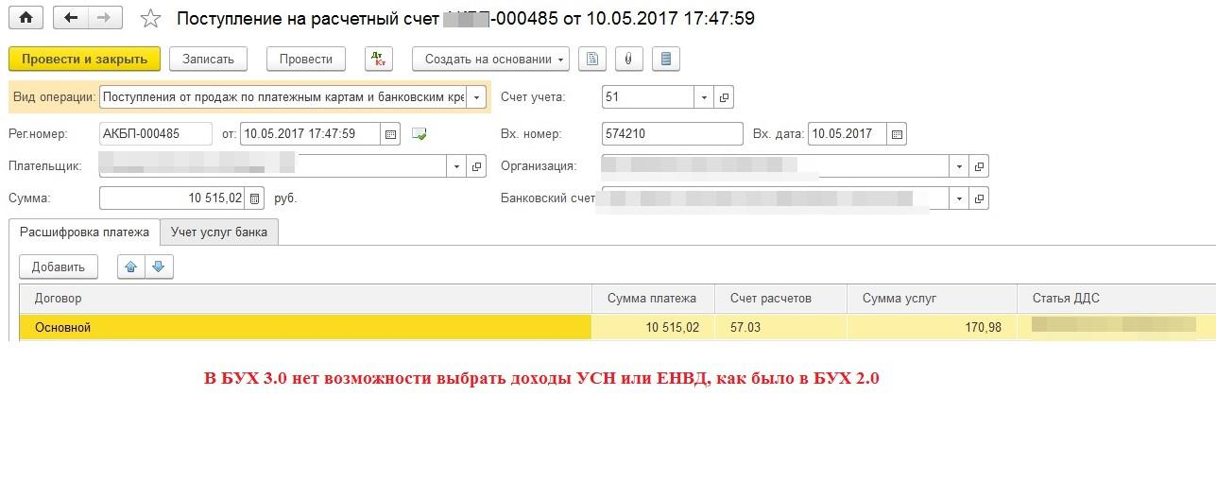
Как следствие, книга учета доходов и расходов отображается неверно:
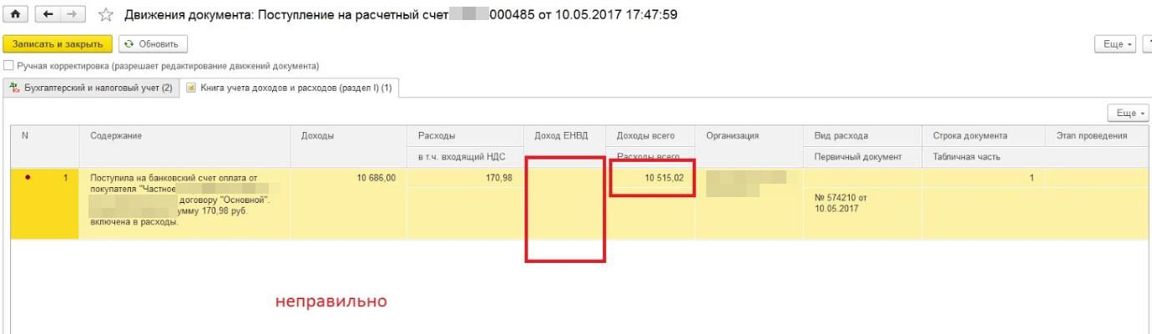

В Бух 2.0 такая возможность была (см. рис.)
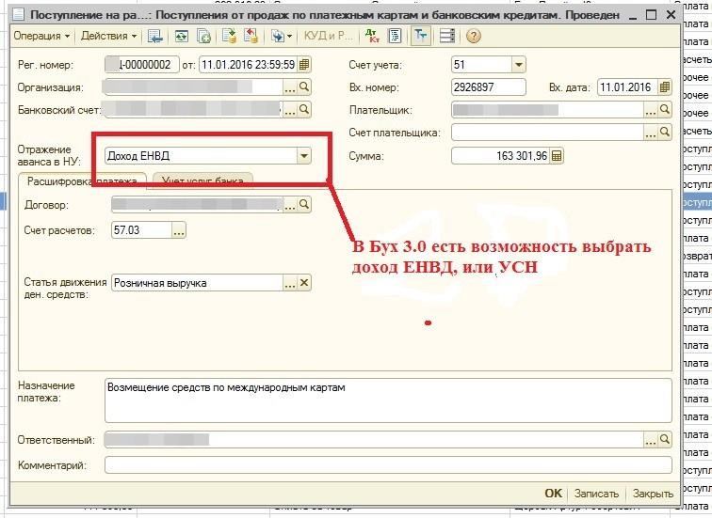

Книга учета доходов и расходов отображается верно (см. рис. ниже):

